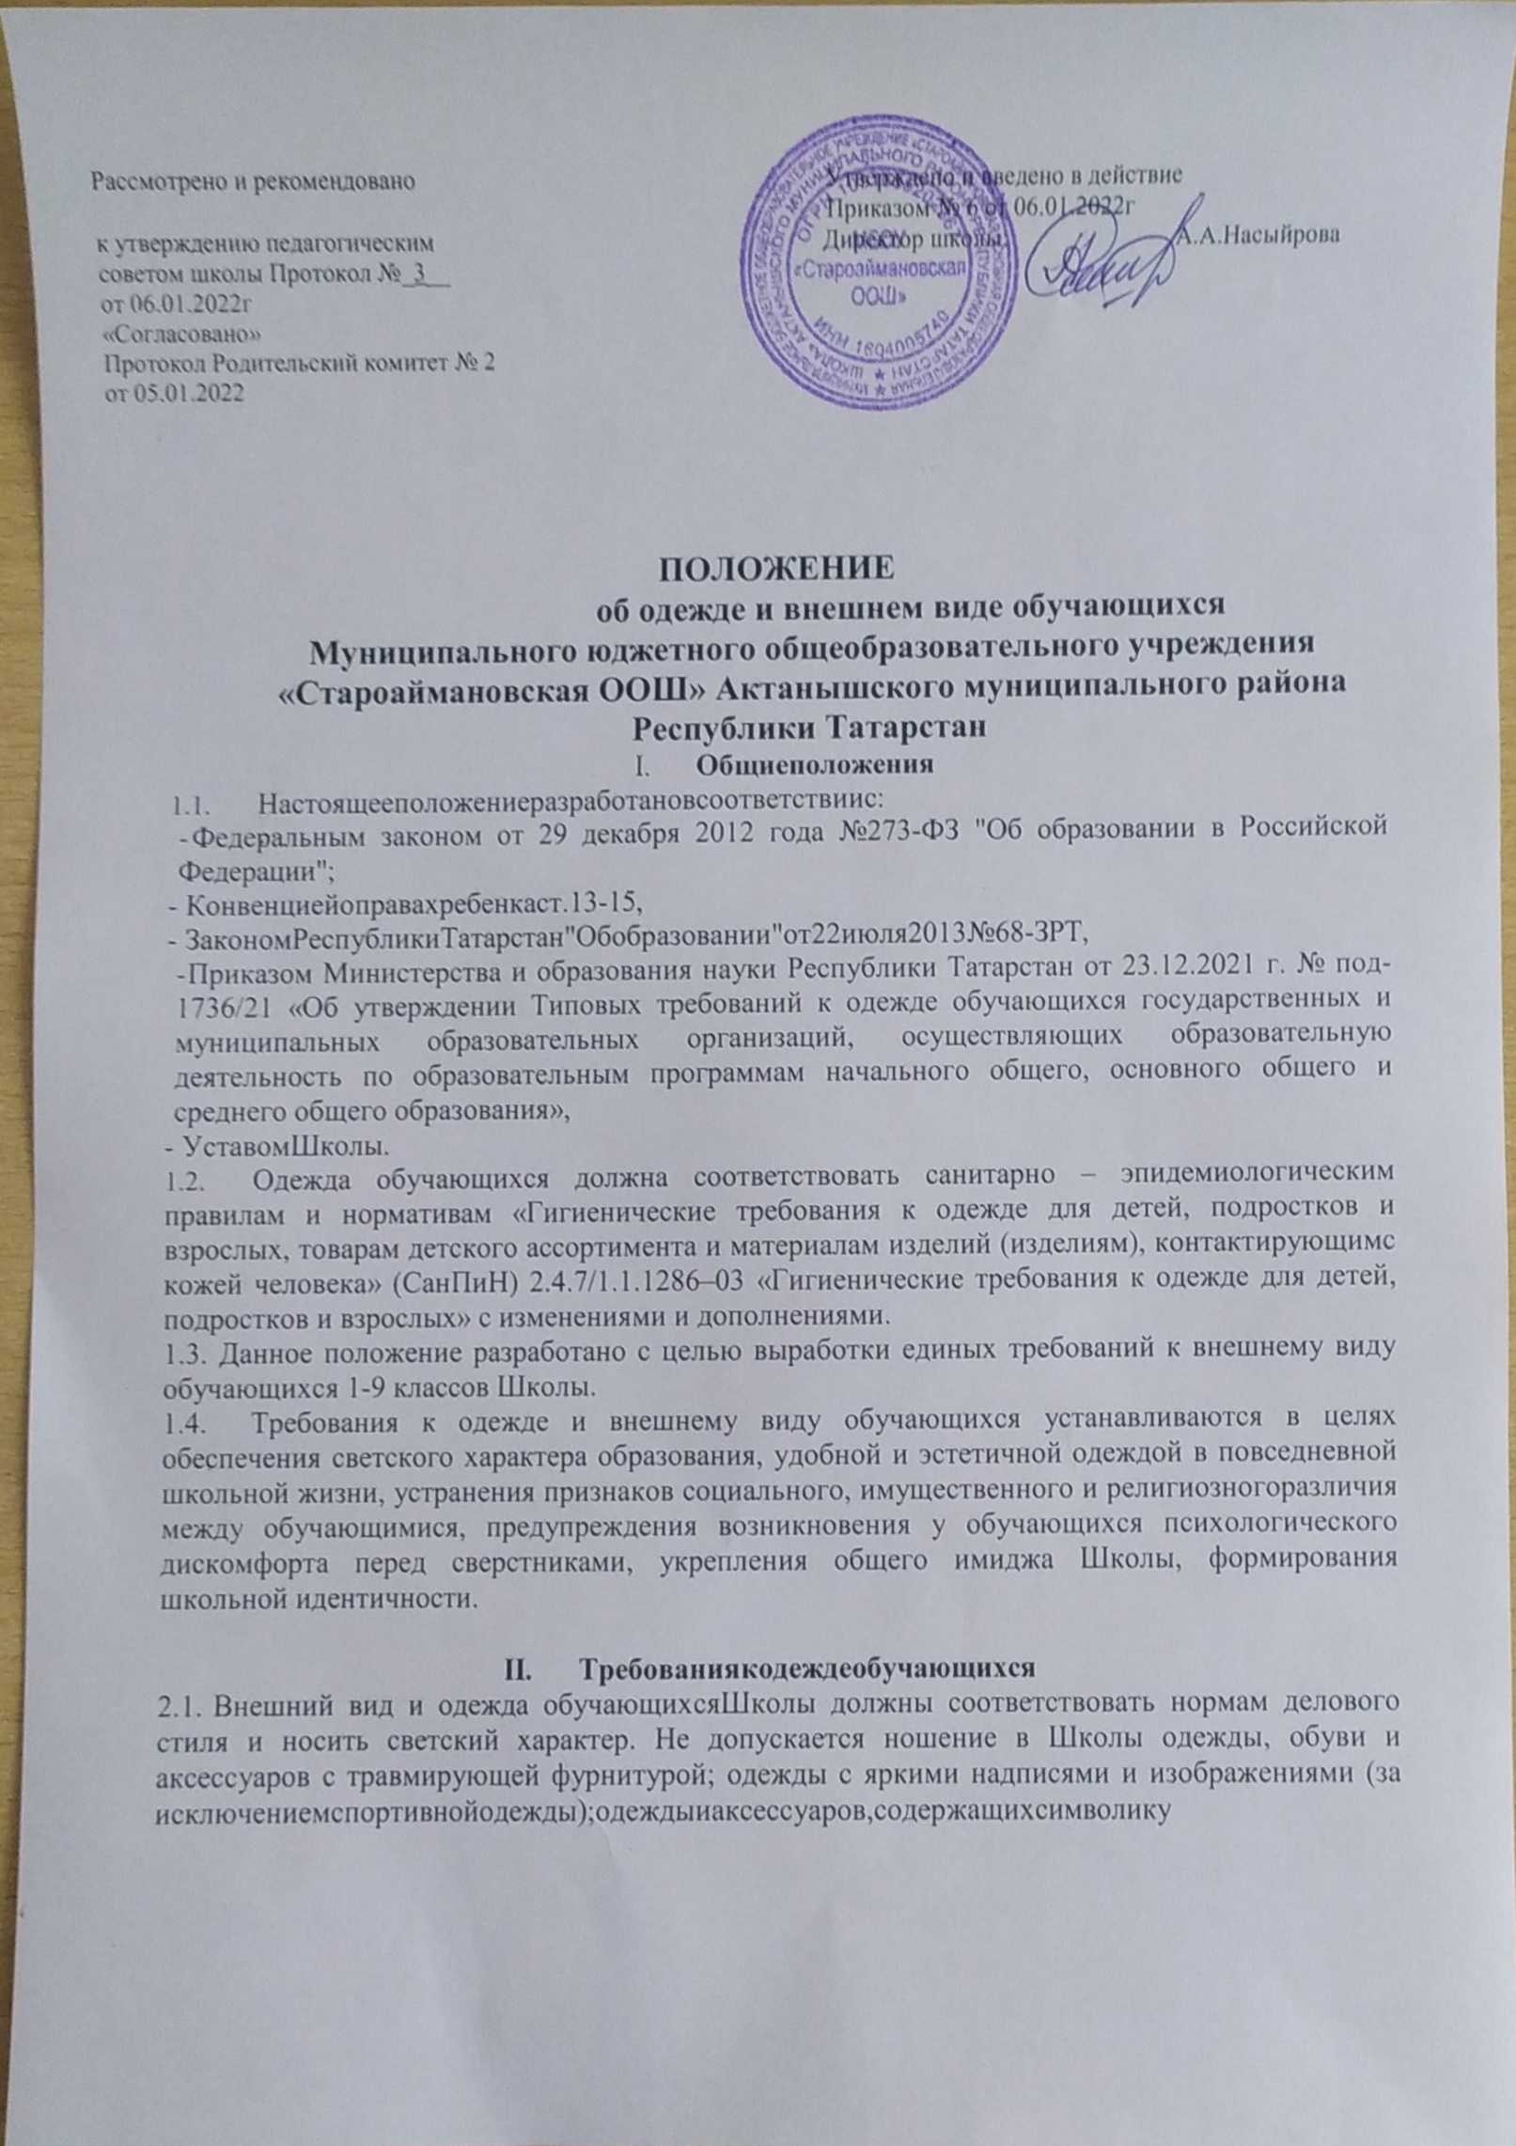
экстремистских организаций, асоциальных неформальных молодежных объединений, а также пропагандирующих психоактивные вещества и противоправное поведение; атрибутов одежды, закрывающих лицо (кроме случаев, обусловленных состоянием здоровья обучающихся).
  - НастоящимПоложениемустанавливаютсяследующиевидыодеждыобучающихся:
- повседневнаяодежда;
- парадная одежда;
- спортивнаяодежда.

Требованиякповседневной одежде:
- форма обучающихся должна соответствовать общепринятым в обществе нормам классического стиля, который отличает опрятность, сдержанность, традиционность, и носить светский характер.
- форма классического стиля должна быть многофункциональной, соответствовать гигиеническим требованиям, удобной и соответствовать сезону времени.
- Вкомплектповседневнойодежды (формы)длямальчиковиюношейвходит:
- брюки классического стиля, пиджак (жакет) или жилет темно - синего цвета для обучающихся 1-9 классов;
- рубашка однотонная с короткими или длинными рукавами;
- галстук,бабочка,ремень;
- в холодное время года–свитера, пуловеры, джемперы нейтральных или неярких цветов;
- закрытые классические полуботинки, туфли, сандалии.
- Вкомплектповседневнойодежды (формы)длядевочекидевушеквходит:
- Школьная форма (платье темно – синего цвета) для обучающихся 1-9 классов;
В холодное время года–джемперы, свитеры, пуловеры нейтральных или неярких цветов;
- туфли с закрытой пяткой и носком на сплошной подошве, туфли на каблуках (не выше 5 см для 1-9 классов), сандалии, балетки;
- колготки–однотонные (серого, белого, телесного или черного цветов).

Требованиякпарадной одежде:
- Парадная одежда используется обучающими в дни проведения праздников и торжественных линеек.
- Для мальчиков и юношей парадная одежда состоит из формы, дополненной белой рубашкой или праздничным аксессуаром.
- Для девочек и девушек парадная одежда состоит из формы дополненной белым фартуком или праздничным аксессуаром.

Требованиякспортивнойодежде:
- Спортивная одежда используется обучающимися на занятиях физической культурой и спортом, во время проведения спортивных праздников и мероприятий;
- Спортивная одежда включает в себя-футболку, спортивные шорты ,спортивное трико(костюм), кроссовки (кеды);
- Одежда должна соответствовать погоде иместупроведенияфизкультурныхзанятий.
- Для участия в массовых спортивных мероприятиях рекомендуется приобретение головных уборов (кепки, бейсболки и пр.).
  - Одежда обучающихся может иметь отличительные знаки Школы (класса) в виде эмблемы, нашивки, галстука, значка и т.д.
  - Одежда обучающихся Школы должна соответствовать санитарно-гигиеническим правилам и нормам, погоде и месту проведения учебных занятий, температурному режиму в помещении.

Общиепринципысозданиявнешнеговида
  - Аккуратностьиопрятность:
    - Одежда должна быть обязательно чистой,свежей, выглаженной;
    - обувь должна быть чистой; внешний вид должен соответствовать общепринятым в обществе нормам делового стиля.
  - Сдержанность:
    - одно из главных правил делового человека при выборе одежды, обуви, при использовании парфюмерных и косметических средств сдержанность и умеренность;
    - основной стандарт одежды для всех-деловойстиль.
  - Запрещается использовать для ношения в учебное время следующие варианты одежды и обуви:
    - спортивнаяодежда(спортивный костюм или его детали),кроме уроков физической культуры;
    - одежда для активного отдыха (джинсы,шорты,толстовки,майки и футболки символикой и т.п,);
    - пляжнаяодежда;
    - одежда бельевого стиля;
    - прозрачные платья,юбки и блузки,в том числе одежда с прозрачными вставками;
    - декольтированные платья и блузки;
    - мини-юбки;
    - одежда из кожи(кожзаменителя),плащевой ткани;
    - сильнооблегающие(обтягивающие)фигуру брюки,платья,юбки;
    - брюки и юбки с заниженной талией и высокими разрезами;
    - спортивная обувь(в том числе дляэ кстремальных видов спорта и развлечений);
    - пляжнаяобувь(шлепанцы и тапочки);
    - массивная обувь натолстой платформе и обувь на каблуках(выше5смдля5-9классов);
    - вечерние туфли(с бантами,перьями,крупными стразами,яркой вышивкой, из блестящих тканей и т.п.);
    - водежде и обувине должны присутствовать очень яркие цвета,блестящие нити и вызывающие экстравагантные детали, привлекающие пристальное внимание.
  - Запрещено использовать в качестве деталей массивные серьги, броши, кулоны, кольца; пирсинг, тату, яркий и вечерний вариант макияжа и другие виды экзотических украшений; экстравагантные стрижки и прически, окрашивание волос в яркие, неестественные оттенки; декоративный маникюр с дизайном в ярких тонах (рисунки, стразы);
  - Длинные волосы у девочек должны быть заплетены, волосы средней длины - прибраны заколками; мальчики и юноши должны своевременно стричься (стрижки классические);
  - Рекомендован маникюр гигиенический, бесцветный, не яркий макияж и декоративный маникюр разрешен девушкам 9 класса.
  - Размер сумок должен быть достаточным для размещения необходимого количества уроков физической культуры приносится учащимися с собой.
4.5.Ученики Школы обязаны выполнять все пункты данного положения.

Обязанности родителей
  - Приобрести обучающимся повседневную одежду (форму), согласно условиям данного Положения до начала учебного года, и делать это по мере необходимости, вплоть до окончания обучающимися Школы.
  - Контролировать внешний вид учащихся перед выходом в школу в строгом соответствии с требованиями Положения.
  - Выполнять все пункты данного Положения.

Мерыадминистративноговоздействия
  - Данный локальный акт является приложением к Уставу Школы и подлежит обязательному исполнению обучающимися и другими работниками Школы.
  - Несоблюдение обучающимися данного Положения является нарушением Устава Школы и Правил внутреннего распорядка для обучающихся в Школы.
  - О случае нарушения обучающимися данного положения родители должны быть поставлены в известность классным руководителем в течение учебного дня.
  - Занарушение данного Положения Устава Школы учащиеся могут быть подвергнуты дисциплинарной ответственности и общественному порицанию.

